Apstiprināti
Daugavpils pilsētas domes iepirkuma komisijas
2016.gada 16.novembra sēdē, prot.Nr.2

AtklātA konkursa
“Mēbeļu piegāde Daugavpils pilsētas
pašvaldības iestāžu vajadzībām”
identifikācijas numurs DPD 2016/191
NOLIKUMA SKAIDROJUMI NR.1

Daugavpilī, 2016.gada 16.novembrī
Daugavpils pilsētas domes atklātā konkursa “Mēbeļu piegāde Daugavpils pilsētas pašvaldības iestāžu vajadzībām”, DPD 2016/191 iepirkuma komisija saņēma ieinteresētās personas vēstuli ar lūgumu sniegt papildinformāciju par 3.daļas tehniskās specifikācijas prasībām.
Komisijas locekļi izskatīja pretendenta uzdotos jautājumus, un nolēma sniegt šādas atbildes:
1.jautājums: “Skapis 19. pozīcija. Kam šis skapis ir domāts, dokumentiem vai drēbēm? Kādam jābūt plauktu izvietojumam skapī?”
Atbilde uz Jautājumu: 19. pozīcija ir drēbju skapis. Skapis nokomplektēts ar plauktu cepurēm un drēbju pakaramo.
2.jautājums: “Virtuve 22. pozīcija. Pat ļoti pietuvinot, nevar izšķirt uzrakstus un izmērus.”
Atbilde uz Jautājumu:
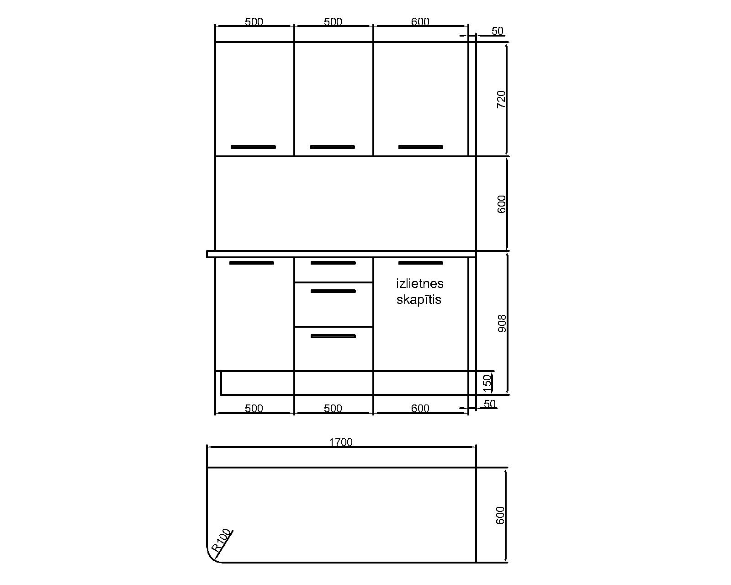
3.jautājums: “Virtuve 22. pozīcija. Vai sienas panelim jābūt tādā pašā krāsā ka galda virsmai?”
Atbilde uz Jautājumu: Gan fasādes, gan sienas panelim ir vienāda krāsa - B8361 Crossline Latte
4.jautājums: “Virtuve 22. pozīcija. Lūdzu precizēt uzrakstu uz skapīša. Izskatās pēc izlietnes skapīša. Ja tur ir izlietnes skapītis, tad izlietne arī ir jāiekļauj cenā?”
Atbilde uz Jautājumu: Nē, izlietni nav nepieciešams iekļaut cenā.
5.jautājums: “24. pozīcija. Lūdzam noprecizēt krāsu kodus.”
Atbilde uz Jautājumu: B8361 Crossline Latte, Croslline caramele – 8362.
Iepirkuma
komisijas priekšsēdētāja (personiskais paraksts) J.Kornutjaka

